ZOO Tábor podporuje Ukrajinu, uprchlíci mohou do zoologické zahrady za symbolickou jednu korunu
2. 3. 2022, Tábor – Alespoň na chvíli zapomenout na hrůzy, které se nyní dějí v jejich domovině, mohou všichni Ukrajinci v táborské zoologické zahradě. ZOO Tábor v rámci podpory Ukrajiny nabízí všem návštěvníkům s ukrajinským pasem či občanským průkazem vstupenku za symbolickou jednu korunu. Až do konce března je zoo otevřená pouze o víkendech od 9 do 16 hodin, od dubna bude otevřeno každý den.
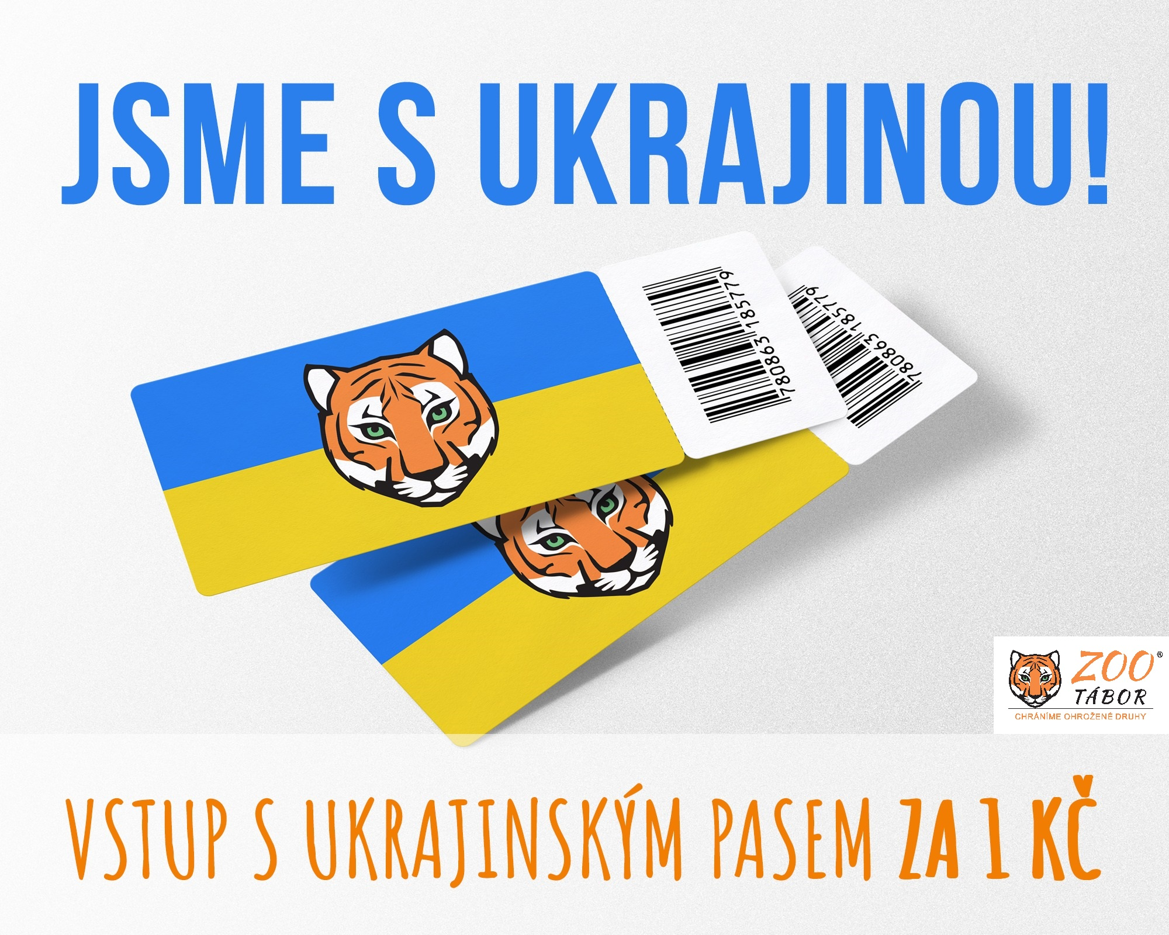
„Lidem z Ukrajiny se kvůli neomluvitelné válečné agresi z minuty na minutu obrátil život vzhůru nohama. Neúplné rodiny, matky s dětmi, se ocitly v cizím státě, často bez znalosti jazyka a jakéhokoliv zázemí. Pro většinu z nás něco nepředstavitelného. Rozhodli jsme se těmto rodinám v jejich mimořádně těžké a nezáviděníhodné situaci pomoci a pokusit se je alespoň na malou chvíli přivést na jiné myšlenky. Táborská zoologická zahrada je pro všechny uprchlíky z Ukrajiny otevřená za symbolické vstupné jednu korunu a těší se na jejich návštěvu. Doufáme, že se jim u nás bude líbit a naleznou zde tolik potřebný klid,“ říká ředitel ZOO Tábor Evžen Korec.
Pro symbloické vstupné stačí u pokladny předložit platný ukrajinský pas či občanský průkaz.
Zájemce o pomoc Ukrajině z řad fanoušků a příznivců zoo odkazuje na oficiální účet zřízený Ukrajinskou ambasádou v ČR pro nákup obranného materiálu - 304452700/0300. Více informací lze nalézt na https://www.facebook.com/UkraineEmbassyinCzechia.

Rozlohou největší zoologická zahrada jižních Čech ZOO Tábor patří k nejmladším zahradám v Česku. Vznikla v květnu 2015 poté, co ji od insolvenčního správce koupil pražský developer a biolog Evžen Korec. Tím ji zachránil před likvidací a rozprodáním zvířat. Pro veřejnost byla ZOO Tábor otevřena o měsíc později. V roce 2021 ji navštívilo 110 tisíc lidí. Nyní v zimním období je až do konce března otevřená o víkendech a státních svátcích od 9:00 do 16:00.
Hlavním posláním zoo je chov a ochrana ohrožených druhů zvířat. Nejvýznamnějším projektem táborské zoo je reintrodukce zubra evropského do české krajiny. Podrobnosti o návratu tohoto majestátního tvora a možnosti, jak tento projekt podpořit, lze nalézt na webu www.zazubra.cz. Aktuálně v ZOO Tábor žije přes 380 zvířat více než 70 živočišných druhů. Generálním sponzorem je EKOSPOL.

  - Kontakt pro média
Filip Sušanka
M: (+420) 606 688 787
T: (+420) 233 372 021
E: media@zootabor.eu
W: www.zootabor.eu

